SS-6 : Journaliser, horodater et protéger l'intégrité de la chaîne — concepts B et C
Thoroum Djasra Wilson, 21 octobre 2026

Rôle de la fonction SS-6
SS-6 garde la trace de tout ce que fait le jumeau numérique : ce que SS-2 acquiert, ce que SS-3 calcule, ce que SS-4 décide, ce que SS-5 affiche et ce que l'opérateur confirme. Chaque entrée est numérotée, datée et protégée de façon qu'une modification ou une suppression soit détectable après coup.
Les trois concepts de la grille se distinguent par ce que l'on enregistre, et donc par ce que l'enregistrement permet de refaire plus tard :
- Concept A, journal d'événements : on n'enregistre que ce qui change. On peut reconstituer la suite des décisions, mais pas les recalculer.
- Concept B, journal de données : on enregistre tous les échantillons et toutes les sorties à chaque cycle. Le diagnostic peut être rejoué à l'identique.
- Concept C, journal à deux niveaux : un flux de données gardé peu de temps, et un journal d'événements scellé gardé longtemps.
Ce document définit les concepts B et C. Les fonctionnalités, critères et pondérations de la section suivante sont communs aux trois concepts, pour qu'ils puissent être comparés dans la même matrice de décision.

Grille d'évaluation de la fonction SS-6
La fonction vaut 100 points, répartis entre cinq fonctionnalités. Les points de chaque fonctionnalité sont ensuite répartis entre ses critères. Les fonctionnalités reprennent les lignes de la grille des concepts (rejeu, volume, preuve d'intégrité, complétude, séparation des rôles), auxquelles s'ajoute l'horodatage, qui fait partie du nom de la fonction.

Conditions éliminatoires
Ces conditions sont vérifiées avant toute pondération. Un concept qui en échoue une est rejeté, quel que soit son pointage.
- Toute modification ou suppression d'une entrée doit être détectable.
- Les numéros de séquence doivent être strictement continus (EX-Q-02) : on prouve qu'il ne manque rien par la continuité, jamais par l'absence d'erreur constatée.
- La journalisation ne doit jamais faire dépasser le budget de temps du cycle (EX-Q-01).
- Le journal enregistre les confirmations de l'opérateur avec ce qui était affiché, mais n'émet aucune commande vers l'installation (EX-F-08).

Répartition des points
Fonctionnalité | Points
F1. Refaire le diagnostic après coup | 25
F2. Prouver l'intégrité du journal | 25
F3. Respecter le budget de temps et de stockage (EX-Q-01) | 20
F4. Horodater et numéroter | 15
F5. Prouver qu'aucune entrée ne manque (EX-Q-02) | 15
Total de la fonction | 100
F1 et F2 pèsent le plus lourd parce qu'elles décident si le journal sert de preuve. F3 vient ensuite parce qu'un journal trop lourd met en danger tout le cycle du jumeau.

F1. Refaire le diagnostic après coup (25 points)
Critère | Points | Cible proposée | Restriction
Recalcul des décisions de SS-4 | 12 | Le rejeu redonne 100 % des décisions à l'identique | Aucune valeur ne peut être devinée ou interpolée
Profondeur du recalcul dans le temps | 8 | Recalcul possible sur toute la campagne d'essais | Au minimum sur la fenêtre D du registre des exigences
Indépendance de la vérification | 5 | Un tiers peut vérifier sans faire confiance au système | Le vérificateur n'utilise aucun état interne non journalisé
Total F1 | 25

F2. Prouver l'intégrité du journal (25 points)
Critère | Points | Cible proposée | Restriction
Détection des altérations | 12 | 100 % des modifications et suppressions injectées en essai sont détectées | Empreinte SHA-256 [1] ou équivalent
Coût de vérification | 8 | Vérification d'une campagne complète en moins de 1 minute | Le coût ne doit pas croître sans limite avec la durée
Séparation des rôles | 5 | Le sceau est signé par un rôle distinct de celui qui écrit | La limite de la preuve est écrite dans le rapport
Total F2 | 25

F3. Respecter le budget de temps et de stockage (20 points)
Critère | Points | Cible proposée | Restriction
Surcoût par cycle | 10 | 5 % ou moins du temps de cycle, mesuré | Ne jamais dépasser la part allouée à SS-6 dans le budget de temps
Volume stocké sur une campagne | 6 | Moins de 10 Go pour une campagne | Tenir sur le poste de l'équipe sans matériel ajouté
Effort de réalisation | 4 | 40 heures-personnes ou moins | Compatible avec l'échéancier de 15 semaines
Total F3 | 20

F4. Horodater et numéroter (15 points)
Critère | Points | Cible proposée | Restriction
Numéro de séquence | 6 | Un numéro unique, strictement croissant et sans trou par entrée | Condition éliminatoire 2
Ordre garanti | 5 | Horloge monotone : aucune inversion sur 24 h d'essai | Indépendante des réglages de l'horloge du poste
Double horodatage | 4 | Chaque entrée porte le temps simulé et l'heure réelle UTC [2] | Permet de relier le journal aux actions de l'opérateur
Total F4 | 15

F5. Prouver qu'aucune entrée ne manque (15 points)
Critère | Points | Cible proposée | Restriction
Complétude des acquisitions | 8 | Nombre d'entrées égal au nombre de cycles exécutés | Prouvée par la continuité des numéros
Complétude des décisions et confirmations | 4 | 100 % des décisions SS-4 et des confirmations SS-5 retrouvées | Avec ce qui était affiché au moment du choix (EX-F-08)
Simplicité de la vérification | 3 | Un seul compte à vérifier, automatisé | Chaque étape de réconciliation est documentée
Total F5 | 15

Barème de notation
Chaque critère reçoit une note de 0 à 5. Le pointage d'un critère est égal à (note ÷ 5) × points du critère.
Note | Signification
5 | La cible est atteinte ou dépassée
4 | La cible est presque atteinte (écart de 10 % ou moins)
3 | La cible est atteinte en partie (écart de 10 à 25 %)
2 | Écart important, mais la restriction est respectée
1 | La restriction est tout juste respectée
0 | Rejet : la restriction n'est pas respectée
Les cibles chiffrées sont des propositions. Elles devront être ajustées une fois fixés les paramètres N, T, D, S, X et Y du registre des exigences.

Concept B : journal de données

Présentation
Le concept B enregistre tout, à chaque cycle : les mesures brutes et dégradées de SS-2, leur qualification, la référence et les résidus de SS-3, les décisions et la confiance de SS-4, ce que SS-5 affiche et les confirmations de l'opérateur. Il répond au problème en rendant le diagnostic entièrement rejouable : on peut refaire chaque calcul et vérifier chaque décision sans croire le système sur parole. C'est le seul des trois concepts qui rend la vérification réellement indépendante.

Schéma
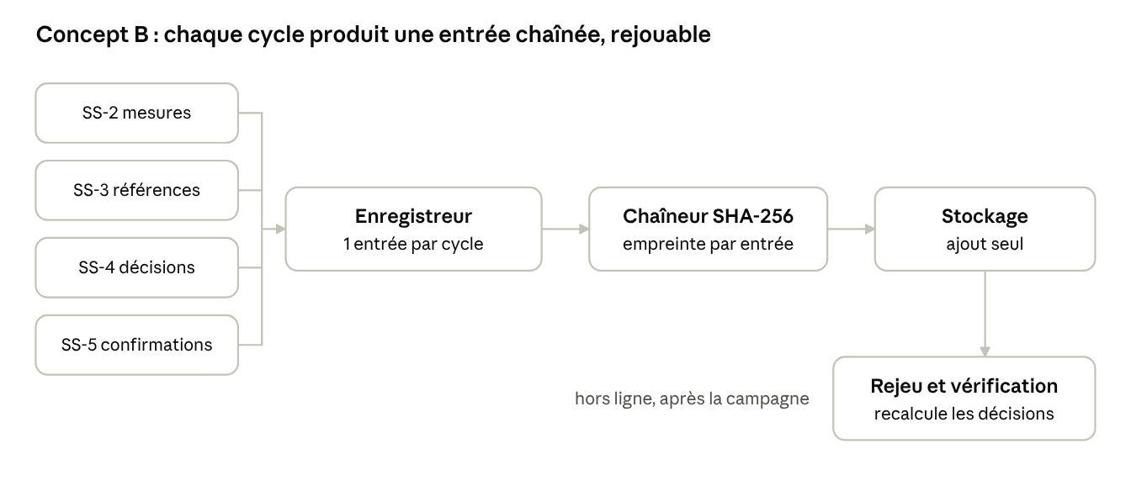
Schéma du concept B, journal de données
Toutes les sorties d'un cycle forment une seule entrée, liée à la précédente par son empreinte, puis ajoutée au stockage. Le rejeu se fait hors ligne, à partir du stockage seulement.

Composantes
Composante | Rôle
Enregistreur cyclique | À la fin de chaque cycle, rassemble les sorties de SS-2 à SS-5 en une entrée
Numéroteur et horodateur | Donne à l'entrée son numéro de séquence, le temps simulé et l'heure UTC lue sur une horloge monotone
Chaîneur | Calcule l'empreinte SHA-256 [1] de l'entrée en y incluant l'empreinte de l'entrée précédente
Stockage en ajout seul | Fichier où l'on ne peut qu'ajouter des entrées, jamais les modifier
Vérificateur | Recalcule toute la chaîne d'empreintes et contrôle la continuité des numéros
Outil de rejeu | Relit les mesures enregistrées, refait les calculs de SS-3 et SS-4 et compare avec les décisions journalisées

Fonctionnement
- À la fin d'un cycle, l'enregistreur récupère toutes les sorties produites pendant ce cycle.
- L'entrée reçoit le numéro suivant (n + 1), le temps simulé et l'heure UTC.
- Le chaîneur calcule l'empreinte de l'entrée à partir de son contenu et de l'empreinte de l'entrée n.
- L'entrée est ajoutée au fichier. Si l'écriture échoue, SS-6 lève une alarme au lieu de sauter le numéro.
- Quand l'opérateur confirme une action, la confirmation est enregistrée dans l'entrée du cycle, avec ce que SS-5 affichait à ce moment.
- Après la campagne, le vérificateur vérifie que le nombre d'entrées est égal au nombre de cycles exécutés et que la chaîne est intacte.
- L'outil de rejeu refait le diagnostic à partir des mesures enregistrées et signale toute décision qui ne se retrouve pas à l'identique.

Avantages et inconvénients
Avantages | Inconvénients
Diagnostic rejouable à l'identique sur toute la campagne | Une écriture par cycle et par variable : un coût fixe à inscrire au budget de temps
Seul concept qui permet une vérification indépendante par recalcul | Volume important, qui grandit avec la durée de la campagne
Complétude facile à prouver : une entrée par cycle, un seul compte | Le coût de vérification de la chaîne croît avec la durée
Conception simple : une seule structure de journal | Le producteur détient la clé : l'intégrité est prouvée contre un tiers, pas contre le producteur
 | Relecture humaine impraticable sans outil d'analyse

Concept C : journal à deux niveaux

Présentation
Le concept C sépare ce qui sert à recalculer de ce qui sert de preuve à long terme. Toutes les données de chaque cycle vont dans un tampon gardé peu de temps, sur une fenêtre glissante W. Les événements (transitions d'état, décisions, rejets de mesures, confirmations de l'opérateur) vont dans un journal gardé longtemps. À intervalle régulier, un service de scellement calcule le condensé du bloc écoulé et le signe.
Il répond au problème en offrant un compromis : on peut recalculer le diagnostic sur la période récente, et au-delà on garde une preuve scellée de la suite des décisions. Parce que le sceau peut être signé par un rôle différent de celui qui écrit, c'est le seul des trois concepts qui approche la non-répudiation.

Schéma
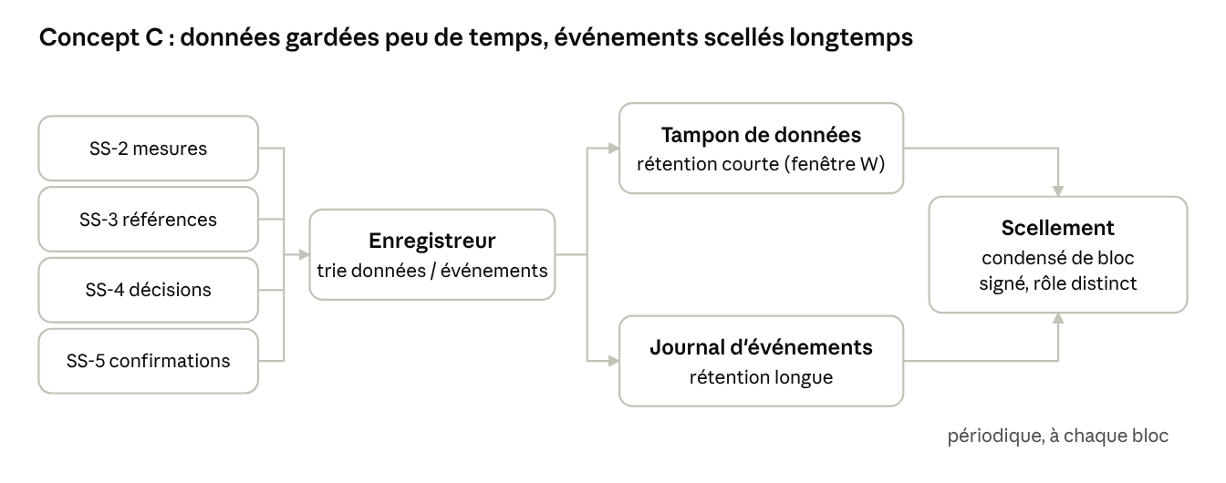
Schéma du concept C, journal à deux niveaux
L'enregistreur envoie les données au tampon et les événements au journal. À chaque fin de bloc, le scellement reçoit le condensé des deux et produit un sceau signé, rangé dans le journal d'événements.

Composantes
Composante | Rôle
Enregistreur | À chaque cycle, écrit les données dans le tampon et repère les événements à envoyer au journal
Numéroteur et horodateur | Deux compteurs : un pour les cycles, un pour les événements ; temps simulé et heure UTC sur horloge monotone
Tampon de données | Garde toutes les données sur la fenêtre W, puis efface les plus anciennes une fois scellées
Journal d'événements | Fichier en ajout seul, gardé pour toute la campagne et au-delà
Service de scellement | À chaque bloc, calcule un condensé (racine de Merkle [3]) et le signe avec sa propre clé (ECDSA [4])
Vérificateur | Vérifie les sceaux, la continuité des deux compteurs et leur réconciliation
Outil de rejeu | Refait le diagnostic sur la partie encore présente dans le tampon

Fonctionnement
- À chaque cycle, l'enregistreur écrit toutes les sorties dans le tampon, avec le numéro de cycle et les deux horodatages.
- S'il s'est passé quelque chose (changement d'état, décision, rejet, confirmation), il ajoute aussi un événement au journal, avec son numéro d'événement et le numéro du cycle qui l'a produit.
- Pour une confirmation de l'opérateur, l'événement contient ce que SS-5 affichait au moment du choix.
- À la fin de chaque bloc (par exemple toutes les 10 minutes), le service de scellement calcule le condensé des données et des événements du bloc, y ajoute le sceau précédent et le dernier numéro de cycle, puis signe le tout.
- Le sceau est ajouté au journal d'événements. Les données du bloc restent dans le tampon jusqu'à la fin de la fenêtre W.
- Pour vérifier, on contrôle d'abord la chaîne de sceaux, puis on réconcilie les deux comptes : chaque sceau indique combien de cycles le bloc contenait, ce qui prouve la complétude des acquisitions même après l'effacement du tampon.
- Sur la fenêtre récente, l'outil de rejeu peut refaire le diagnostic à l'identique. Au-delà, on ne peut que reconstituer la suite des décisions.

Avantages et inconvénients
Avantages | Inconvénients
Coût de vérification borné, quel que soit le volume accumulé | Recalcul possible seulement sur la fenêtre récente
Volume stocké limité à la fenêtre W plus les événements | Deux comptes à réconcilier : vérification en deux temps à documenter
Sceau signé par un rôle distinct : proche de la non-répudiation | Conception plus complexe : deux structures, un service de plus, une clé à protéger
Le journal long reste lisible par un humain | Coût périodique du scellement à ajouter au coût du tampon
Bon compromis entre preuve, volume et temps de cycle | Le choix de W et de la taille des blocs doit être justifié

Analyse des concepts B et C
Avec les pondérations proposées, B obtient 90,0 points et C 83,8 points. B l'emporte grâce au rejeu complet ; C l'emporte sur l'intégrité et la séparation des rôles. Ces notes sont préliminaires : elles seront confirmées par des mesures et comparées au concept A dans la matrice de décision, comme le demande le GPP [5].

Calcul sommaire du volume
Hypothèses à confirmer avec le registre des exigences : un cycle de 100 ms, environ 40 valeurs par cycle (mesures vraies, brutes et dégradées, qualification, références, résidus, décisions) codées sur 8 octets, plus 64 octets d'en-tête (numéro, deux horodatages, empreinte de 32 octets).
- Taille d'une entrée : 40 × 8 + 64 = 384 octets.
- Débit : 384 octets × 10 cycles par seconde = 3,84 ko/s, soit environ 13,8 Mo par heure.
- Concept B, campagne de 100 heures : environ 1,4 Go, qui grandit avec la durée.
- Concept C, fenêtre W de 24 heures : environ 330 Mo au maximum pour le tampon, plus un journal d'événements de quelques mégaoctets.
Les deux concepts respectent donc la cible de 10 Go sur une campagne de 100 heures. B la dépasserait au-delà d'environ 700 heures d'essai. Le surcoût par cycle (une empreinte SHA-256 sur 384 octets et une écriture en ajout seul) devrait rester bien en dessous de 5 % d'un cycle de 100 ms, mais il doit être mesuré sur le poste réel.

Pointage préliminaire
Critère | Points | Note B | Pointage B | Note C | Pointage C | Justification
F1. Recalcul des décisions | 12 | 5 | 12,0 | 4 | 9,6 | C ne recalcule que sur la fenêtre W
F1. Profondeur du recalcul | 8 | 5 | 8,0 | 2 | 3,2 | B couvre toute la campagne ; C seulement les 24 dernières heures
F1. Indépendance de la vérification | 5 | 5 | 5,0 | 3 | 3,0 | Au-delà de W, C oblige à croire le système sur les valeurs
F2. Détection des altérations | 12 | 5 | 12,0 | 5 | 12,0 | Chaînage dans les deux cas
F2. Coût de vérification | 8 | 4 | 6,4 | 5 | 8,0 | Le coût de B croît avec la durée ; celui de C est borné par bloc
F2. Séparation des rôles | 5 | 1 | 1,0 | 5 | 5,0 | Dans B, le producteur détient la clé ; dans C, un rôle distinct signe
F3. Surcoût par cycle | 10 | 4 | 8,0 | 4 | 8,0 | Faible dans les deux cas, à mesurer
F3. Volume sur une campagne | 6 | 3 | 3,6 | 5 | 6,0 | B grandit sans limite ; C est borné par W
F3. Effort de réalisation | 4 | 5 | 4,0 | 3 | 2,4 | C ajoute un service de scellement et une clé à gérer
F4. Numéro de séquence | 6 | 5 | 6,0 | 5 | 6,0 | Compteur continu dans les deux cas
F4. Ordre garanti | 5 | 5 | 5,0 | 5 | 5,0 | Horloge monotone dans les deux cas
F4. Double horodatage | 4 | 5 | 4,0 | 5 | 4,0 | Temps simulé et UTC dans les deux cas
F5. Complétude des acquisitions | 8 | 5 | 8,0 | 4 | 6,4 | C la prouve par les compteurs des sceaux, pas entrée par entrée
F5. Complétude des décisions | 4 | 5 | 4,0 | 5 | 4,0 | Confirmations journalisées dans les deux cas
F5. Simplicité de la vérification | 3 | 5 | 3,0 | 2 | 1,2 | C demande de réconcilier deux comptes
Total | 100 |  | 90,0 |  | 83,8

Discussion
Le résultat dépend surtout de F1. Si l'équipe juge que la preuve contre le producteur lui-même compte plus que le rejeu complet, il suffit de déplacer quelques points de F1 vers F2 pour que C passe devant. Ce choix de pondération doit donc être justifié et validé en équipe avant la matrice finale.
Une piste à étudier : un concept B auquel on ajoute le scellement signé de C garderait le rejeu complet tout en gagnant la séparation des rôles, au prix d'un effort de réalisation plus grand.
Dans les deux cas, la limite de la preuve doit être écrite clairement dans le rapport : avec B, l'intégrité n'est prouvée que contre un tiers ; avec C, le recalcul n'est possible que sur la fenêtre récente.

Références
[1] NIST, « Secure Hash Standard (SHS) », FIPS 180-4, 2015.
[2] G. Klyne et C. Newman, « Date and Time on the Internet: Timestamps », RFC 3339, IETF, 2002.
[3] R. C. Merkle, « A Digital Signature Based on a Conventional Encryption Function », CRYPTO '87, 1987.
[4] NIST, « Digital Signature Standard (DSS) », FIPS 186-5, 2023.
[5] Ordre des ingénieurs du Québec, « Guide de pratique professionnelle : élaboration de la solution, concept préliminaire », gpp.oiq.qc.ca.

